**Martes**

**08**

**de marzo**

**Quinto de Primaria**

**Lengua Materna**

*La voz de los poemas*

***Aprendizaje esperado:*** *identifica los temas de un poema y reconoce los sentimientos involucrados, así como algunos de los recursos literarios de la poesía.*

***Énfasis:*** *lee y analiza diversos tipos de poemas para observar las características trabajadas en las clases anteriores.*

**¿Qué vamos a aprender?**

Identificarás los temas de un poema y reconocerás los sentimientos involucrados, así como algunos de los recursos literarios de la poesía.

**¿Qué hacemos?**

Esta es nuestra última clase para trabajar con la lectura de poemas. Ten lista tu selección de poemas favoritos.

La intención es que busques poemas en distintos materiales que tengas a tu disposición para leerlos y disfrutarlos, elije los que te gusten más y prepara con ellos una lectura en voz alta, con el fin de que la compartas con tus familiares y amigos.

En algunos lugares y sectores de la sociedad, compartir la lectura o declamación de poemas era una forma de convivencia muy apreciada en las familias y las comunidades.

¿Tú cómo vas con la selección de poemas que te gustan y con la preparación de su lectura?

La experiencia de hablar en público, frente a una cámara o la idea de leer o recitar un poema frente a tu familia puede darte algo de nervios; por lo pronto ya sabes que debes hablar fuerte, pronunciar las palabras con claridad y dar una entonación a los poemas para que no suenen aburridos, recuerda que es importante expresar lo que los poemas te hacen sentir o imaginar; y ¿Qué tal hacer que se escuche la musicalidad de la poesía?

Te propongo algunas recomendaciones sobre cómo preparar la lectura en voz alta de un poema que te gusta para compartirlo con una audiencia.

Esta preparación parte de lo que comprendas de los significados del poema, de lo que te hace sentir y de lo que aprecias de su musicalidad.

Comienza por comprender, reflexionar y analizar, ¿Qué dice el poema? ¿Cómo lo dice? y ¿Qué te hace sentir o imaginar?

Por ejemplo, ¿Te acuerdas del poema “La luna” de Jaime Sabines?

**La luna.**

La luna se puede tomar a cucharadas

o como una cápsula cada dos horas.

Es buena como hipnótico y sedante

y también alivia

a los que se han intoxicado de filosofía.

Un pedazo de luna en el bolsillo

es el mejor amuleto que la pata de conejo:

sirve para encontrar a quien se ama

para ser rico sin que lo sepa nadie

para alejar a los médicos y las clínicas.

Se puede dar de postre a los niños

cuando no se han dormido,

y unas gotas de luna en los ojos de los ancianos

ayudan a bien morir.

Pon una hoja tierna de la luna

debajo de tu almohada

y mirarás lo que quieras ver.

Lleva siempre un frasquito del aire de la luna

para cuando te ahogues

y dale la llave de la luna

a los presos y a los desencantados.

Para los condenados a muerte

y para los condenados a vida

no hay mejor estimulante que la luna

en dosis precisas y controladas.

Jaime Sabines. *Recuento de poemas. 1950 / 1993*. México, Joaquín Mortiz, 1997.

¿A qué persona te imaginas dando este tipo de recomendaciones?

Escucha la lectura de este poema en la voz de su autor, el poeta chiapaneco Jaime Sabines, a ver si les sigue recordando a un médico o a una tía prescribiendo remedios.

1. **Homenaje a Jaime Sabines.**

<https://www.youtube.com/watch?v=gbVx3Ofr858&list=WL&index=55&t=412s>

Compara lo que te hace imaginar este poema, con otro, del poeta español José de Espronceda que tiene como título “Canción del pirata”, que aparece en el libro de lecturas de sexto grado que se utilizó hasta el ciclo escolar pasado.



<https://historico.conaliteg.gob.mx/H2014P6LEA.htm#page/40>

Presta atención únicamente al título. ¿Qué te hace pensar?

¿Te imaginas este poema siendo recitado por Jaime Sabines, con la misma voz con que leyó el poema “La luna”?

Lee el fragmento de este poema: un pirata que está orgulloso de su barca y su tripulación, que se siente libre porque puede hacer lo que quiere gracias a su valor.

Los piratas de la vida real eran muy distintos a los que aparecen en las películas o en la literatura, y, ¡No era nada bonito!

Ve nuevamente, el “Romance de la luna, luna”, que revisamos en la clase pasada.

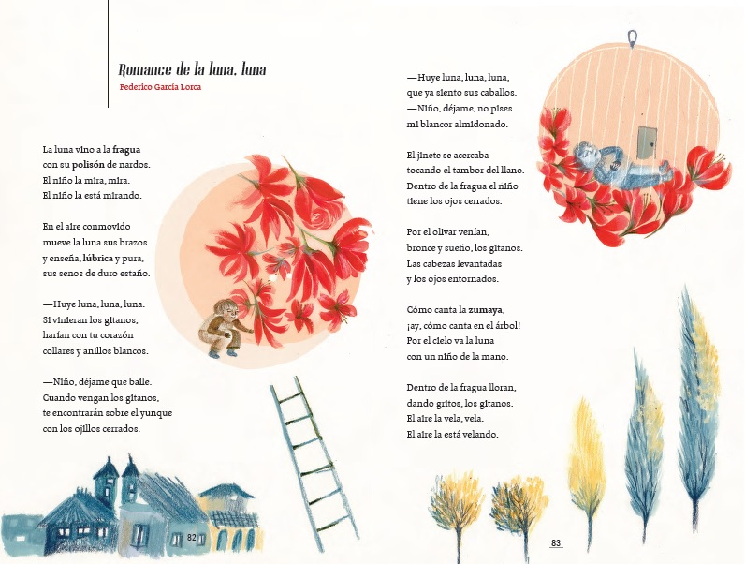

Analiza las siguientes preguntas:

¿Cómo te imaginas que es la actitud del niño cuando se dirige a la luna?

¿Cómo te imaginas que es la actitud de la niña cuando le habla al niño?

La luna puede tener la actitud de no querer ser molestada por la preocupación del niño mientras ella se divierte.

Parte del encanto de este poema es que la luna es un ser misterioso y no se sabe exactamente qué es lo que piensa. Posiblemente lleva a la fragua con la intención de llevarse al niño desde el principio o a lo mejor se lo dice en tono tranquilizador y dulce, para que el niño deje de preocuparse, aunque terminará teniendo un accidente y muriendo.

Ahora, verifica que en las siguientes estrofas es posible reconocer al menos dos sentimientos.

Primero, lee con suspenso la parte en que se aproximan los gitanos sin saber lo que ha ocurrido.

*Por el olivar venían*

*bronce y sueño, los gitanos.*

*Las cabezas levantadas*

*y los ojos entornados.*

Luego, el tono puede comenzar a ser de lamento, porque ya está dando a entender que el niño está muerto y que van a descubrir su cuerpecito.

*Cómo canta la zumaya*

*¡ay, cómo canta en el árbol!*

*Por el cielo va la luna*

*con un niño de la mano.*

Debo aclarar que las recomendaciones planteadas no son una receta que debas seguir en sentido estricto.

Otra actividad de preparación que conviene realices es el análisis de la pronunciación, las pausas y la musicalidad del poema.

* ¿Te acuerdas del haikú “El Saúz” de José Juan Tablada?
* ¿Cómo suena la palabra si la escribes sin acento y cómo suena si la escribes con acento?

Las dos formas: “sauz” y “saúz”.

El acento en la “u” lleva a decir separadas la “a” y la “u”: “sa-úz”. En cambio, si el acento recae en la “a”, como es la vocal abierta y la “u” es la vocal cerrada, forman diptongo y se pronuncian juntas, como una sola sílaba: “sauz”. Esto es un contenido que verás más adelante, pero que afecta mucho la musicalidad de este poema.

* ¿Cómo lo leerías tratando de expresar la ternura con que califica el poeta al saúz?

Para comenzar a hablar sobre esto, te voy a pedir, leer nuevamente la primera y la última estrofa del “Romance de la luna, luna”, como las leíste la semana pasada.

*La luna vino a la fragua*

*con su polisón de nardos.*

*El niño la mira, mira.*

*El niño la está mirando.*

*Dentro de la fragua lloran*

*dando gritos, los gitanos.*

*El aire la vela, vela.*

*El aire la está velando.*

¿Cuál es la diferencia entre ambas lecturas?

¿Qué fue lo que te llevó a hacer pausas?

¿Por qué crees que leíste de manera más continua?

Es importante prestar atención a los signos de puntuación, pero te debes preguntar para qué están ahí.

Por ejemplo, en los versos que dicen: “el niño la mira, mira, / el niño la está mirando”, las comas separan los elementos de una enumeración, que está dada por la secuencia de acciones que realiza el niño, aunque se trate tres veces de la misma.

Cuando cuentas algo que acabas de hacer como, “me levanté, me bañé, desayuné” no necesariamente haces pausas, pero si lo escribes, debes poner las comas, además, al decir estas frases de manera continua se nota más el ritmo y la musicalidad del poema (decir los versos de manera fluida): “el aire la vela, vela / el aire la está velando”.

Te propongo que leas todo, e intentes apreciar el contenido y la musicalidad de las palabras.

*Romance de la luna, luna*

*Federico García Lorca.*

*La luna vino a la fragua*

*con su polisón de nardos.*

*El niño la mira, mira.*

*El niño la está mirando.*

*En el aire conmovido*

*mueve la luna sus brazos*

*y enseña, lúbrica y pura*

*sus senos de duro estaño.*

*Huye luna, luna, luna.*

*Si vinieran los gitanos*

*harían con tu corazón*

*collares y anillos blancos.*

*Niño, déjame que baile.*

*Cuando vengan los gitanos*

*te encontrarán sobre el yunque*

*con los ojillos cerrados.*

*Huye luna, luna, luna*

*que ya siento sus caballos.*

*Niño, déjame, no pises*

*mi blancor almidonado.*

*El jinete se acercaba*

*tocando el tambor del llano.*

*Dentro de la fragua el niño*

*tiene los ojos cerrados.*

*Por el olivar venían*

*bronce y sueño, los gitanos.*

*Las cabezas levantadas*

*y los ojos entornados.*

*Cómo canta la zumaya*

*¡ay, cómo canta en el árbol!*

*Por el cielo va la luna*

*con un niño de la mano.*

*Dentro de la fragua lloran*

*dando gritos, los gitanos.*

*El aire la vela, vela.*

*El aire la está velando.*

A lo largo de la clase realizamos tres actividades que te pueden ayudar para preparar la lectura en voz alta de un poema, recordemos:

1. Primero, debes comprender el poema y reflexionar qué dice, cómo lo dice y qué sentimiento o sentimientos te despierta a ti.
2. Después, te conviene identificar cuáles pueden ser los matices de expresividad que puedes dar a distintas partes del poema.
3. Finalmente, te conviene analizar la pronunciación, las pausas y la musicalidad del poema.

**El reto de hoy:**

Ensaya varias veces la lectura del poema para asegurar que lo puedas leer con fluidez, sin tropezar con las palabras difíciles; con un volumen fuerte, para que te oigan todos; con una pronunciación clara, para que te entiendan, y con una actitud corporal abierta, relajada, para que se te haga fácil comunicar los sentimientos e ideas.

**¡Buen trabajo!**

**Gracias por tu esfuerzo.**

**Para saber más:**

Lecturas

https://www.conaliteg.sep.gob.mx/